

Paket Transport System Simulation

Koray Aras, 2889449WIN 6
Inan Ödünc, 288944 WIN 7

Beschreibung der Methode

Die Methode „Paket Transport Simulation System“ ist ein Werkzeug für die Modellierung und Simulation von Routen.
Sie dient für die Ermittlung der Route und Kosten einer beliebigen Strecke.
Die optimale Strecke mit den niedrigsten Kosten wird von der Methode als Ergebnis angezeigt. Falls alle Routen berechnet werden sollen, kommen alle Möglichkeiten mit den jeweiligen Kosten als Ergebnis raus.

Der Lp_Solve wurde für die Methode als Solver verwendet.

Nutzungshinweise

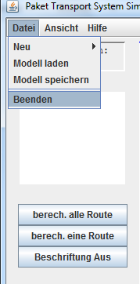
Der Nutzer hat die Möglichkeit, sich ein neues Modell zu erstellen oder ein vorhandenes zu laden.

Modell abspeichern und die Methode beenden sind weitere Bedienelemente.

Zusätzlich kann man sich eine Hilfe aufrufen.

„berechne alle Routen“ rechnet dem User alle möglichen Routen zum Ziel aus.

„berechne eine Route“ rechnet mir die kostengünstigste Route aus.

Beschriftungen können Ein- und Ausgeschaltet werden.

Lp-Ansatz

ZF: 1x0_1 + 2x0_2 + 1x1_2 + 1x2_1 + 1x2_3 + 3x1_3 → min!

KN0s: x0_1 + x0_2 >=1
KN1: x0_1 – x1_2 + x2_1 – x1_3 >=0
KN2: x0_2 + x1_2 – x2_1 – x2_3 >=0
KN3z: x2_3 + x1_3 >=1

Solverausgabe:

Value of objective function: 3

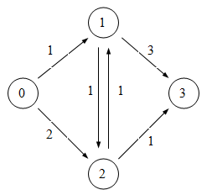
X0_1=0;
X0_2=1;
X1_2=0;
X1_3=0;
X2_1=0;
X2_3=1;

